Автомобиль медицинской службы на шасси ГАЗЕЛЬ Соболь

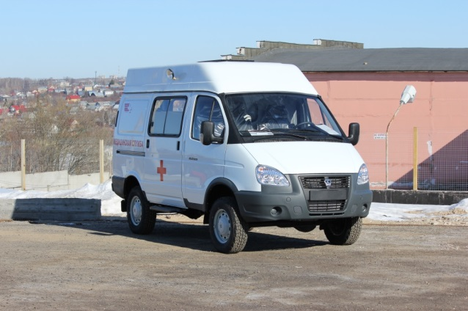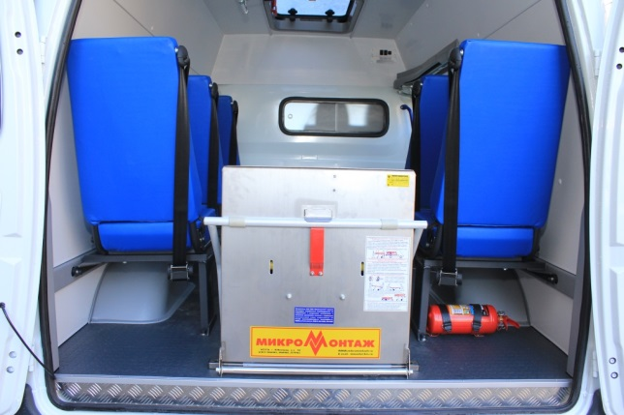

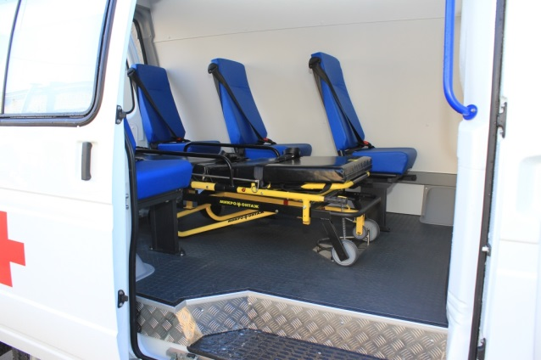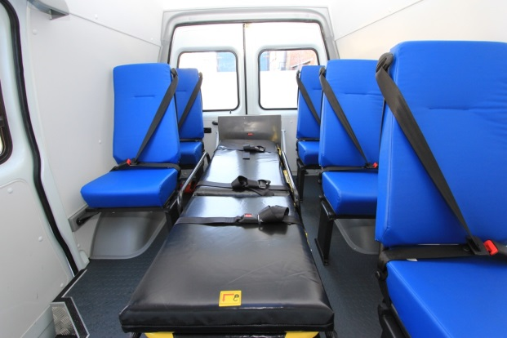

№  п/п | Наименование показателя | Значение показателя
1 | 2 | 3
1 | Комплектация 1 автомобиля медицинской службы:
1.1 | Автомобиль медицинской службы, шт. | 1
1.1.2 | Медицинские изделия, комплект | 1
2 | Технические характеристики автомобиля, медицинских изделий
2.1 | Автомобиль медицинская служба
2.1.1 | Категория транспортного средства | категория «B»
2.1.2 | Тип кузова/кабина | Цельнометаллический/  полукапотная
2.1.3 | Цветографическая схема | наличие
2.1.4 | Колесная формула | 4×4 или 4х2
2.1.5 | Ведущие колёса | Полный привод или задние
2.1.6 | Двигатель внутреннего сгорания | наличие
2.1.7 | Рабочий объем цилиндров, см кубических | не менее 2000
2.1.8 | Тип потребляемого топлива | бензин или ДТ
2.1.9 | Экологический класс транспортного средства | 5
2.1.10 | Мощность двигателя, кВт | не менее 73,5
2.1.11 | Технически допустимая максимальная масса транспортного средства, кг | не более 3500
2.1.12 | Масса транспортного средства в снаряжённом состоянии, кг | не более 1800
2.1.13 | Ёмкость пластикого топливного бака, литры | не менее 80
2.1.14 | Максимальная скорость, км/ч | не менее 120
2.1.15 | Внешние габариты:
2.1.16 | Длина, мм | не более 5200
2.1.17 | Ширина (без учёта наружных зеркал), мм | не более 2200
2.1.18 | Высота (без учёта гибких антенн), мм | не более 3000
2.1.19 | База транспортного средства, мм | не более 2800
2.1.20 | Диаметр колёсных дисков (номинальный диаметр обода), дюймы | не менее 15
2.1.21 | Расположение рулевого колеса | левое
2.1.22 | Рулевое управление | с гидроусилителем
2.1.23 | Трансмиссия | механическая
2.1.24 | Передняя подвеска с телескопическими амортизаторами | передняя пружинная  или рессорная
2.1.25 | Задняя подвеска с телескопическими амортизаторами | рессорная
2.1.26 | Тормозные механизмы передних колёс | дисковые
2.1.27 | Тормозные механизмы задних колёс | барабанного типа  или дисковые
2.1.28 | Стояночная тормозная система | механический привод к тормозным механизмам задних колёс
2.1.29 | Антиблокировочная тормозная система | наличие
2.1.30 | Передние противотуманные фары, шт. | 2
2.1.31 | Задний противотуманный фонарь, шт. | 2
2.1.32 | Медицинский салон | наличие
2.1.33 | Длина (от задней части внутренней поверхности салона до перегородки на уровне носилок), мм | не менее 2500
2.1.34 | Ширина (на высоте 800 мм от поверхности пола), мм | не менее 1600
2.1.35 | Высота (от поверхности пола до потолка в рабочих зонах), мм | не менее 1500
2.1.36 | Окна во внешних дверях салона и на боковых панелях матированы в нижней части на 2/3 высоты | наличие
2.1.37 | Внешняя боковая дверь медицинского салона | сдвижная, с окном, имеющая стопорное устройство, фиксирующее её в открытом и закрытом положениях
2.1.38 | Внешняя задняя дверь медицинского салона | распашная, состоящая из двух створок, с окном, с надёжной фиксацией при раскрытии на 90° и в положении максимального раскрытия
2.1.39 | Раздвижное окно медицинского салона, расположение | на боковой панели  и/или в боковой двери
2.1.40 | Перегородка между кабиной и медицинским салоном | оборудована  сдвижным окном  или дверным проёмом
2.1.41 | Все материалы и покрытия, применяемые в медицинском салоне | устойчивы к обработке моюще-дезинфицирующим средствам, рекомендованным для дезинфекционной обработки поверхностей
2.1.42 | Поручни из прочного материала у боковой и задних дверей | наличие
2.1.43 | Напольное покрытие | изготавливается из противоскользящих антистатических материалов с герметизацией мест стыков, допускающей «палубную» мойку
2.1.44 | Термоизоляция салона (пол, потолок, стены, двери) | наличие
2.1.45 | Люк в потолке медицинского салона | обеспечивает естественную освещённость, вентиляцию салона, возможность аварийного выхода из салона
2.1.46 | Фильтровентиляционная установка | наличие
2.1.47 | Потолочные лампы освещения, шт. | не менее 4
2.1.48 | Освещённость рабочих мест медицинского салона, лк | не менее 150
2.1.49 | Дополнительный светильник направленного света над основными носилками, шт. | не менее 1
2.1.50 | Освещённость, лк | не менее 1000
2.1.51 | Диаметр светового пятна на поверхности основных носилок, мм | не менее 200
2.1.52 | Рабочие сиденья по бортам, расположенные по направлению движения, c ремнём безопасности, в кол-ве 5шт | наличие
2.1.53 | Система отопления, использующая тепло работающего двигателя (в том числе при его работе совместно с предпусковым подогревателем) | наличие
2.1.54 | Кабина | наличие
2.1.55 | Стеклоподъемники окон кабины | наличие
2.1.56 | Корректор света фар | наличие
2.1.57 | Ремни безопасности | наличие
2.1.58 | Количество мест рядом с водителем, шт. | не менее 2
2.1.59 | Светильник наружного освещения над боковой дверью медицинского салона, шт. | 1
2.1.60 | Светильник наружного освещения над задней дверью медицинского салона, шт. | 1
2.1.61 | Подножка боковой двери медицинского салона | наличие
2.1.62 | Освещение подножки боковой двери медицинского салона | наличие
2.1.63 | Полноразмерное запасное колесо, шт. | 1
2.1.64 | Ремонтный комплект (домкрат, баллонный ключ), шт. | 1
2.2 | Медицинские изделия
2.2.1 | Приемное устройство с медицинской каталкой

